ЛЕКЦИЯНЫҢ ҚЫСҚА СИПАТТАМАСЫ
№6 дәріс: Жану жылуы және пироқұрамдардың температурасы
Дәріс мақсаты: студенттерге пиротехникалық құрамдардың жану жылуы мен температурасы арасындағы байланысты түсіндіру, құрамдардың жылулық қасиеттерін есептеу және олардың жану процесіне әсерін бағалау дағдыларын қалыптастыру.

Пиротехникалық құрамдардың жану жылуы олардың негізгі қасиеттерінің бірі болып табылады және құрамдағы әрбір компоненттің химиялық табиғатына тікелей байланысты. Жану жылуы – жану кезінде бірлік масса немесе моль заттан бөлінетін энергия мөлшері. Ол джоуль немесе ккал/грамм бірліктерінде өлшенеді және құрамның жану тиімділігін, визуалды әсерін, газ бөлінуін және температуралық режимін анықтайды. Мысалы, магний мен калий перхлорат қоспасының жану жылуы шамамен 3,2 кДж/г, ал ағаш күлі немесе көмір қосылған қоспаларда жану жылуы 2–2,5 кДж/г шамасында болады. Жоғары жану жылуы құрамның жарқын жалын және жылу шығару қабілетін арттырады, ал төмен жану жылуы түтінді немесе баяу жанатын композициялар үшін қолданылады.
1-кесте. Пиротехникалық құрамдардың характеристикасы
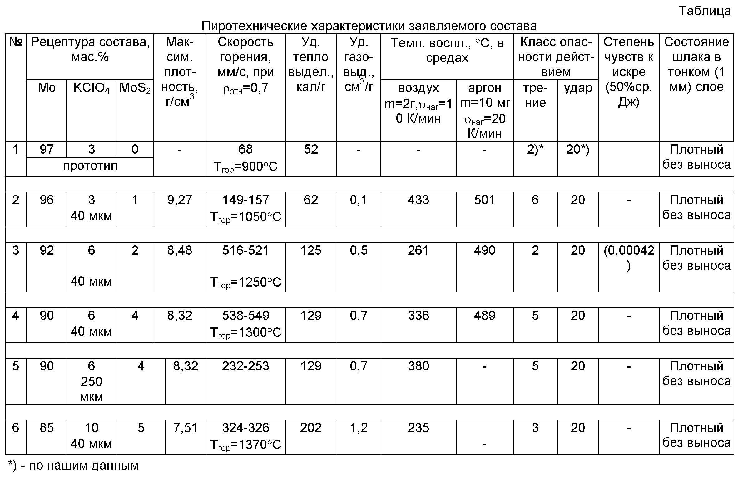
Пиротехникалық құрамдардың жану жылуы тек химиялық құрамына байланысты емес, сонымен қатар бөлшек мөлшері, тығыздық, байланыстырғыштар, ылғалдылық және қоршаған орта температурасына тәуелді. Мысалы, ұсақталған магний ұнтағының жану жылдамдығы ірі бөлшектерге қарағанда 2–3 есе жоғары, бұл температураның тез көтерілуіне әкеледі. Тығыздық артқан сайын құрам біркелкі жануға мүмкіндік береді, ал төмен тығыздық жылу мен газ бөлінуін төмендетеді. Тәжірибелік зерттеулер көрсеткендей, дұрыс таңдалған бөлшек мөлшері мен тығыздық композицияның жану тұрақтылығын 20–25% арттырады.
Жану кезінде пиротехникалық құрамдардың температурасы негізгі сипаттамалардың бірі болып саналады. Температура жану жылдамдығына, газ көлеміне, түтін және жалын шығару сапасына тікелей әсер етеді. Калий перхлорат пен алюминий ұнтағы қоспасының жану температурасы 2200–2500°C-қа дейін жетеді. Егер құрамға органикалық байланыстырғыштар қосылса, температуралық максимум 500–700°C төмендейді. Бұл көрсеткіштер құрамның қолданылу мақсатына сәйкес таңдалуы тиіс. Мысалы, фейерверктерде жоғары температура жарқын визуалды эффект береді, ал түтінді шашуларда төмен температура артық жылулық әсерді болдырмайды.
Статистикалық мәліметтер бойынша, пиротехникалық өнімдердің 35–40%-ында жану жылуы мен температураның дұрыс есептелмеуі композицияның визуалды сапасын төмендетіп, газ шығару және түтін түзілу деңгейін өзгертеді. Өндірістік тәжірибе көрсеткендей, дұрыс есептелген қоспалардың жану температурасы 2000–2500°C аралығында тұрақты болып, өнімнің жарылыс қаупін төмендетеді, ал қате есептелген қоспаларда температураның кенет өсуі 5–7 есе қауіп тудырады.
Жану жылуы мен температураны есептеуде компоненттердің химиялық табиғаты басты рөл атқарады. Тотықтырғыштар мен жанғыштардың табиғаты мен концентрациясы жану жылдамдығы мен температураның максимумын анықтайды. Мысалы, калий перхлорат және алюминий ұнтағы қоспасы 3,2 кДж/г жылу бөледі, ал магний мен барий нитраты қосылған композиция 2,8 кДж/г жылу шығарады. Тәжірибелік зерттеулер жану жылуының әр түрлі комбинациялардағы тұрақтылығын бағалауға мүмкіндік береді.
Жану жылуы мен температураның практикалық әсері жану өнімдерінің газ шығару көлемінде айқын көрінеді. Газ шығару композицияның жану өнімін біркелкі таратуға, визуалды эффектілердің сапасын арттыруға мүмкіндік береді. Мысалы, калий перхлорат пен алюминий ұнтағы қоспасының 1 граммынан шамамен 0,8 л газ бөлінеді. Газ шығару жылдамдығы жоғары болғанда визуалды эффект жарқын, бірақ құрамның жарылыс қаупі артады, ал газ шығару баяу болса, түтінді немесе баяу жанатын эффекттер қалыптасады.
Температуралық коэффициенттерді есептеуде қоршаған орта факторлары да маңызды. Жану жылдамдығы мен температура қоршаған орта температурасына, ылғалдылыққа және сақтау жағдайларына тәуелді. Мысалы, құрам 20–25°C кезінде стандартты жану жылдамдығын көрсетсе, 40°C температурада жану жылдамдығы 10–15%-ға артады. Ылғалдылық жоғары жағдайда жану баяулайды, температура төмендейді және газ бөліну деңгейі азаяды. Статистика көрсеткендей, дұрыс есептелмеген және ылғалдылығы жоғары қоспалардағы өндірістік қателіктер 20–25% құрайды, бұл өнімнің сапасын айтарлықтай төмендетеді.
Пиротехникалық құрамдардың жану жылуы мен температурасына әсер ететін факторлардың ішінде тәжірибелік оптимизация маңызды орын алады. Теориялық есептеулер құрамның молярлық қатынастары мен энергетикалық көрсеткіштерін анықтаса, тәжірибелік сынақтар құрамның жану тұрақтылығын, газ шығару, түтін мен жалын эффектісін нақты жағдайда тексереді. Оптимизацияланған құрамдар пиротехникада сенімділікті 30–40%, энергия тиімділігін 10–15%, жану біркелкілігін 20–25% арттырады.
Жану жылуы мен температураны дұрыс есептеу пиротехникалық өнімдердің қауіпсіздігіне тікелей әсер етеді. Тотықтырғыш компоненттің шамадан тыс мөлшері құрамды тұрақсыз етеді, жанғыш компоненттің артық болуы жану жылдамдығын арттырады, бірақ визуалды эффектті төмендетеді. Өндірістік тәжірибелер көрсеткендей, қауіпсіздік талаптарын сақтамаған жағдайда пиротехникадағы өндірістік қателіктер мен жарақат алу ықтималдығы 5–10 есе жоғарылайды.
Қорытындылай келе, жану жылуы мен температура пиротехникалық құрамдардың негізгі көрсеткіштері болып табылады. Дұрыс есептелген құрам жану тұрақтылығын, визуалды және термиялық сапаны, газ шығару мен түтін эффектілерін қамтамасыз етеді. Құрамның химиялық табиғатын, бөлшек мөлшерін, тығыздықты, қоршаған орта жағдайларын, тәжірибелік оптимизацияны және қауіпсіздік стандарттарын ескеру пиротехника өндірісінде негізгі ғылыми және практикалық принцип болып саналады.

Бақылау сұрақтары:
- Пиротехникалық құрамдардың жану жылуы мен температурасының арасындағы байланыс қандай, және бұл байланыс құрамның визуалды және газ шығару эффектісіне қалай әсер етеді?
- Қоспалардың бөлшек мөлшері, тығыздық және байланыстырғыштардың химиялық табиғаты жану жылдамдығы мен температураға қалай ықпал етеді?
- Қоршаған орта факторлары (температура, ылғалдылық, сақтау жағдайы) пиротехникалық құрамдардың жану жылуына және температурасына қалай әсер етеді?
- Теориялық есептеулер мен тәжірибелік оптимизация арасындағы айырмашылық неде, және бұл құрамның жану тұрақтылығына қалай әсер етеді?
- Жану жылуы мен температураны дұрыс есептемеген жағдайда пиротехникалық өнімдердің қауіпсіздігі мен визуалды сапасы қандай тәуекелдерге ұшырайды?
Пайдаланылған әдебиеттер
1. Батурова Г.С. Характеристики цветного пиротехнического пламени: учебное пособие / Г.С. Батурова [и др.]; М-во образ. и науки России, Казан. нац. исслед. технол. ун-т. – Казань : Изд-во КНИТУ, 2012. – 126 с.
2. В. А. Завадский ОСНОВЫ ТЕХНОЛОГИЙ ПИРОТЕХНИЧЕСКИХ ВЕЩЕСТВ, ПОРОХОВ И СМЕСЕВЫХ РАКЕТНЫХ ТВЕРДЫХ ТОПЛИВ Учебное пособие Алматы «Қазақ университеті» 2016
3. Абдулкаримова Р. Г. Пиротехникалық құрамдар жəне құралдар: оқу құралы – Алматы: Қазақ университеті, 2012. – 150 бет.
4. С.Х. Акназаров, И.М. Вонгай, О.Ю. Головченко. Краткий курс практической пиротехники: Учебное пособие. – Алматы: Қазақ университеті, 2009. – 160 с.
5. Зельдович Я.Б. Математическая теория горения и взрыва. - М.: Наука, 2000. - 478 с.

